JMPORTAL4.0.0[U1]版本升级至4.0.0[U2]版本源代码修改记录

更新包路径
svn://192.168.5.17/document/%E4%BA%A7%E5%93%81/JMPORTAL/SERVER/code/develop/JMPORTAL4.0.0/Release/update/20181204

需求描述

BUG
- Jmportal4.0.0漏洞修改
来源 | 测试
产生原因
解决方法
代码修改 | 修改src/com/hanweb/complat/constant/Tables.java  修改src/com/hanweb/complat/controller/user/OprUserController.java  修改src/com/hanweb/complat/controller/user/OprUserSelfController.java  修改src/com/hanweb/complat/dao/BanListDAO.java  新增src/com/hanweb/complat/dao/IpBanListDAO.java  新增src/com/hanweb/complat/entity/IpBanList.java  修改src/com/hanweb/complat/entity/User.java  新增src/com/hanweb/complat/filter/XssFilter.java  新增src/com/hanweb/complat/filter/XssHttpServletRequestWrapper.java  修改src/com/hanweb/complat/service/BanListService.java  新增src/com/hanweb/complat/service/IpBanListService.java  修改src/com/hanweb/complat/service/UserService.java  修改src/com/hanweb/jmp/cms/controller/cols/OprColController.java  修改src/com/hanweb/support/controller/resetpwd/ResetpwdController.java  修改src/com/hanweb/support/controller/LogInOutController.java  修改WebContent/WEB-INF/springxml/complat/dao.xml  修改WebContent/WEB-INF/springxml/complat/service.xml
修改人 | 王建卫

注意事项
无

使用说明
- 更新更新包中WebContent目录下所有文件
- 在web.xml中新增 如下配置：
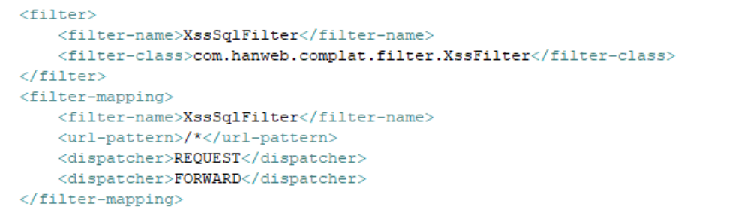
- 清除中间件缓存，启动中间件
- 清除浏览器缓存

